EDB 1B4 19.05.2020

**Temat: Broń masowego rażenia**  ( 2 godz. lekcyjne)

*Uczeń:*

*- charakteryzuje środki masowego rażenia*

*-wyjaśnia, na czym polega właściwe postępowanie ludności w rejonach rażenia*

*- wyjaśnia, w jaki sposób można ochronić się przed szkodliwym działaniem czynników broni masowego rażenia*

**Zagadnienia do tematu:**

1. Broń jądrowa

2. Broń chemiczna (Bojowe Środki Trujące)

3. Broń biologiczna

4. Zachowanie się ludności w rejonie porażenia bronią niekonwencjonalną.

**1. Przeczytaj notatkę** , zapoznaj się z materiałem z podręcznika

Określenia **broń masowego rażenia (BMR)** używa się w odniesieniu do współczesnych środków walki przeznaczonych do rażenia organizmów żywych i częściowo sprzętu bojowego na ogromną (masową) skalę, tzn. na wielkich obszarach. Do broni masowego rażenia zalicza się najczęściej **broń jądrową** (nuklearną, w tym atomową i wodorową), **biologiczną i chemiczną**, dlatego też często wobec tej kategorii stosuje się skrótowe określenie **broń ABC** (NBC – nuclear, biological, chemical).

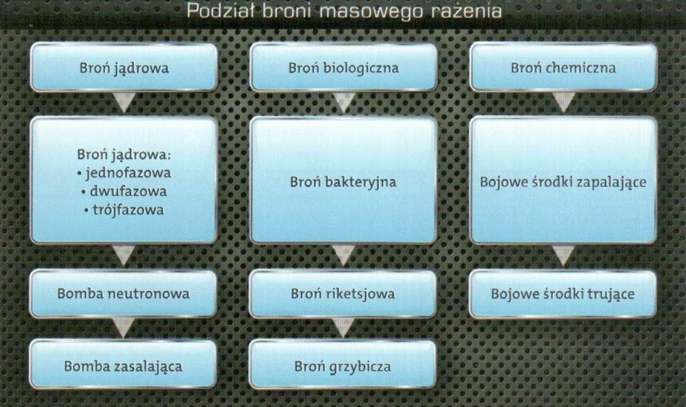

Obejrzyj filmy ukazujące wybuch jądrowy i (niektóre) czynniki rażenia broni atomowej <https://www.youtube.com/watch?v=QsB83fAtNQE>

<https://www.youtube.com/watch?v=4u3xywbrHS8>

Broń jądrowa to rodzaj broni masowej zagłady wykorzystującej energię wewnątrzjądrową, powodującą wybuch o wielkiej sile. Energia jądrowa jest otrzymywana w wyniku rozszczepiania lub syntezy jąder atomowych  
Moc ładunku jądrowego określamy za pomocą równoważnika trotylowego, czyli ilości trotylu koniecznej do otrzymania energii równoważnej energii wybuchu danego ładunku jądrowego. Równoważnik trotylowy oznaczamy skrótem Kt (kilotona - 1 tys. ton) lub Mt (megatona - 1 mln ton).

Rozróżnia się następujące rodzaje wybuchów jądrowych:

* *na dużej wysokości.*
* *powietrzne (wysokie, niskie).*
* *naziemne.*
* *podziemne.*
* *nawodne.*
* *podwodne.*
* *na przeszkodach wodnych.*

*Niektóre rodzaje wybuchów jądrowych*

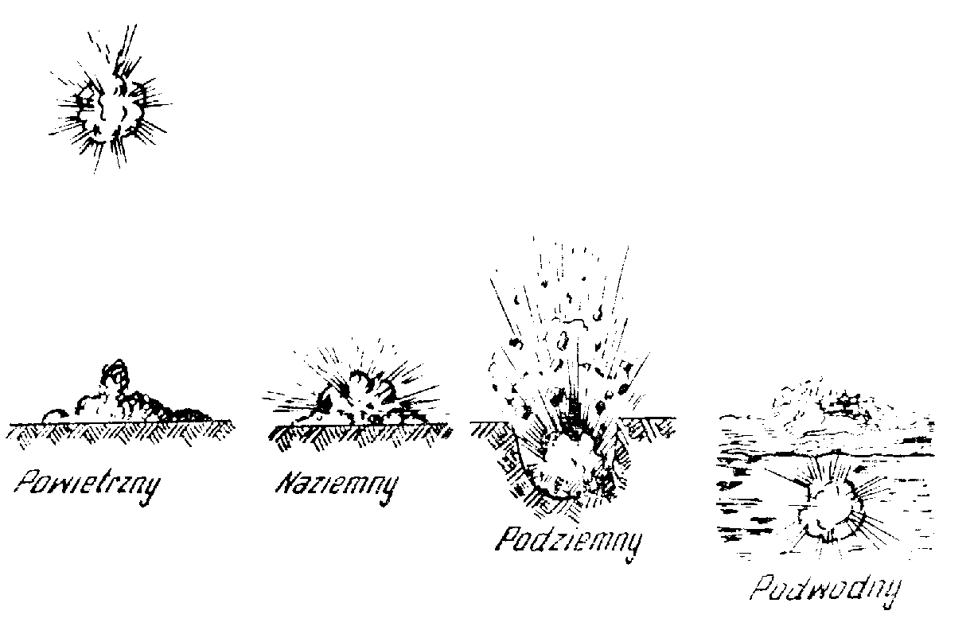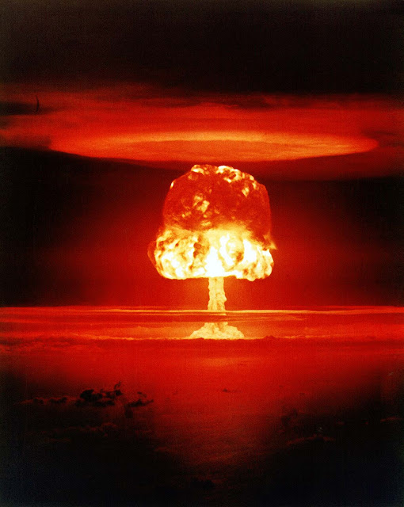

*Grzyb atomowy, powstały podczas amerykańskiego testu "Castle Romeo", przeprowadzonego w roku 1954 na atolu Bikini. Użyta w teście bomba termojądrowa miała moc 11Mt*

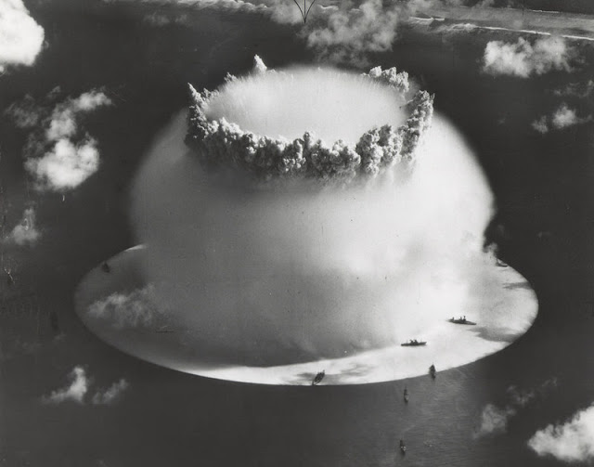

*Charakterystyczna chmura w kształcie kopuły powstała po podwodnej eksplozji podczas amerykańskiego testu "Baker" w roku 1946. Zastosowana bomba miała moc 23kt*

Czynniki rażenia broni jądrowej.  
a) **fala uderzeniowa** to podstawowy czynnik rażenia wybuchu jądrowego. Stanowi około 50% całkowitej energii wybuchu jądrowego i znacząco wpływa na rozmiary zniszczeń.  
b) **promieniowanie cieplne** stanowi 35% energii wybuchu. Roznosi się we wszystkie strony z prędkością światła – około 300 tys. km/s.  
c) **promieniotwórcze ska**ż**enie terenu sta**nowi około 10% energii wybuchu jądrowego.  
d) **promieniowanie przenikliwe** stanowi 5% energii wybuchu jądrowego. Jest emitowane z prędkością światła i trwa 10-15 s. Jest niewidzialne i nieodczuwalne przez zmysły.  
e) **impuls elektromagnetyczny** stanowi około 1% energii wybuchu jądrowego.

**2. Uzupełnij w zeszycie informacje dotyczące czynników rażenia broni jądrowej (wykorzystaj informacje z podręcznika)**

|  |  |
| --- | --- |
| **Czynnik rażenia** | **Charakterystyka** |
| Fala uderzeniowa |  |
| Promieniowanie cieplne |  |
| Promieniowanie przenikliwe |  |
| Promieniotwórcze skażenie terenu |  |
| Impuls elektromagnetyczny |  |

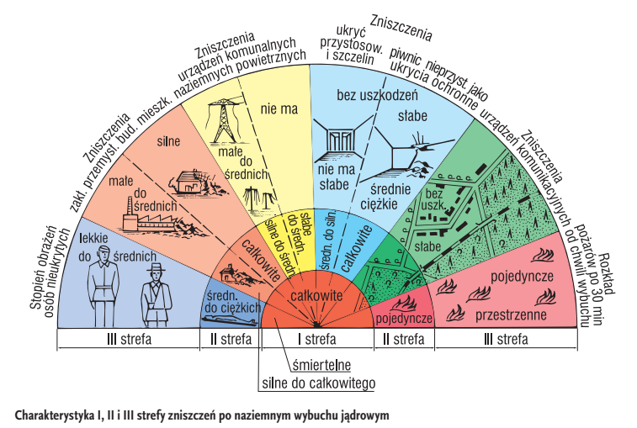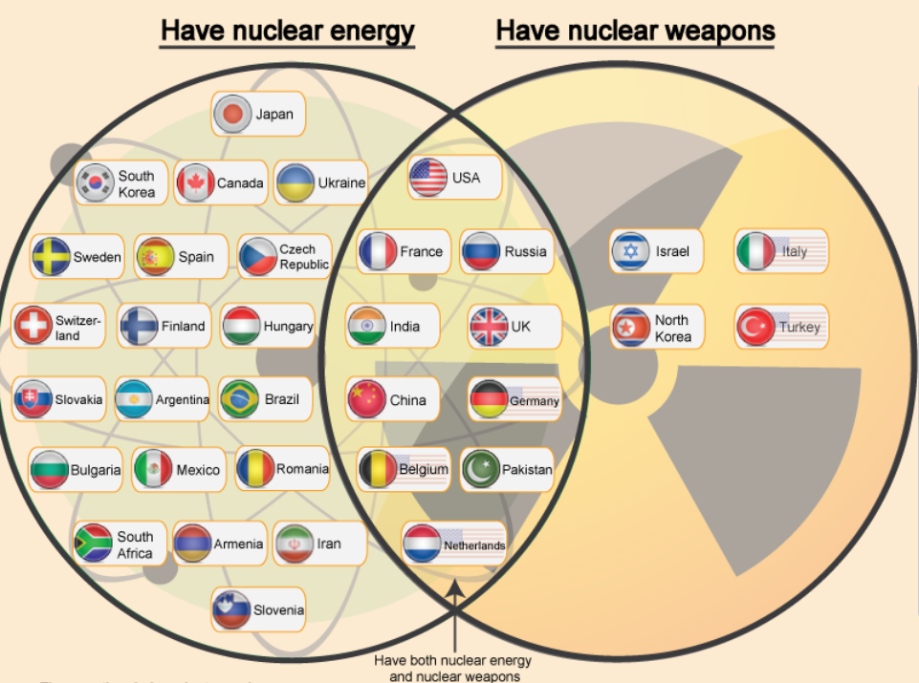

Państwa korzystające z energii atomowej i posiadające broń atomową

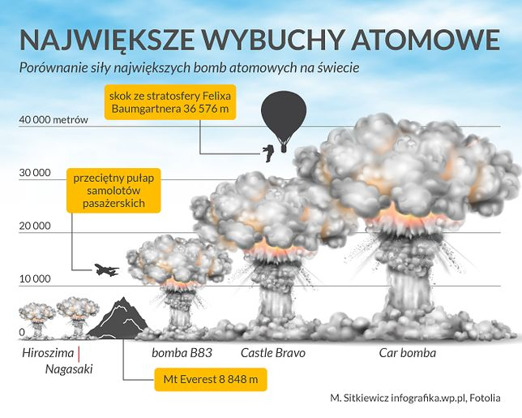

#### Brudna bomba

Brudna bomba to określenie na rodzaj broni radiologicznej , której działanie polega na rozrzuceniu materiału radioaktywnego na dużej przestrzeni przy pomocy konwencjonalnych materiałów wybuchowych. Powoduje to skażenie promieniotwórcze terenu. Ze względu na łatwość konstrukcji takiej bomby, istnieje niebezpieczeństwo użycia jej przez organizacje terrorystyczne .

Materiał promieniotwórczy z wybuchu brudnej bomby zostałby rozproszony na dużym obszarze, przez co natężenie promieniowania byłoby niewielkie, a większość ewentualnych ofiar śmiertelnych zginęłaby od wybuchu ładunku konwencjonalnego. Powszechne obawy przed promieniowaniem spowodowałyby jednak znaczącą dezorganizację oraz pociągnęły za sobą duże koszty usunięcia skażenia.

#### Bomba neutronowa

Bomba neutronowa to specjalny rodzaj bomby termojądrowej. Siła jej wybuchu jest relatywnie niewielka. Małe jest również skażenie promieniotwórcze terenu . Czynnikiem rażącym jest promieniowanie przenikliwe – neutronowe ( szybkie neutrony – stąd nazwa), przenikające przez materię (w tym opancerzenie), ale zabójcze dla żywych organizmów .

#### Bomba kobaltowa

Bomba kobaltowa zawiera w osłonie kobalt , który pod wpływem wytwarzanych przez ładunek neutronów przekształca się w izotop Co-60 , silne i trwałe ( okres półrozpadu 5,26 lat) źródło promieniowania gamma . Głównym celem jest skażenie terenu, by uczynić go niezdatnym do zasiedlenia. Zamiast kobaltu dodatkiem może być złoto , które pozostanie radioaktywne przez okres kilku dni, oraz tantal i cynk (kilka miesięcy). Jedna bomba kobaltowa została zdetonowana przez Brytyjczyków. Test jednokilotonowej bomby nie powiódł się.

**II. BROŃ CHEMICZNA**

Broń chemiczna (bojowe środki trujące – BST) to specjalna grupa związków chemicznych, które poprzez bezpośrednie działanie na organizm człowieka lub przez skażenie środowiska (powietrza, wody, gleby i żywności) mogą spowodować masowe porażenie ludzi, zwierząt i roślin. Broń chemiczna należy do najgroźniejszych współczesnych środków rażenia.  
Broń chemiczna oznacza niżej wymienione, występujące razem lub oddzielnie:

a) toksyczne związki chemiczne i ich prekursory, z wyłączeniem tych przypadków,  
które są przeznaczone do celów nie zabronionych w **Konwencji** **o zakazie broni chemicznej (1993 r.)** , pod warunkiem, że ich rodzaje i ilości są zgodne z takimi celami;

b) amunicję i urządzenia specjalnie zaprojektowane dla spowodowania śmierci lub  
innej szkody poprzez toksyczne właściwości związków chemicznych  
wyszczególnionych w ustępie a), wyzwalanych w rezultacie zastosowania takiej  
amunicji i urządzeń;

c) wszelki sprzęt specjalnie zaprojektowany do użycia w bezpośrednim związku z  
zastosowaniem amunicji i urządzeń określonych w ustępie b).

Rozwój i użycie broni chemicznej na największą skalę miał miejsce podczas I wojny światowej. Podczas działań zbrojnych w wyniku porażenia bronią chemiczną po obu stronach konfliktu śmierć poniosło przeszło 91, 198 żołnierzy, a 1296, 513 zostało rannych.

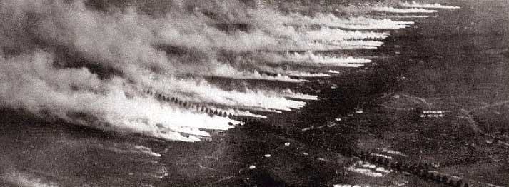

Atak gazowy z użyciem chloru przeprowadzony podczas I wojny światowej.

Rażące działanie środka trującego w powietrzu jest tym większe im większe jest stężenie i dłuższy czas ekspozycji.

Podział broni chemicznej według kryterium sposobu oddziaływania na żywy organizm:

1. Bojowe środki trujące (głównie gazy lub lotne ciecze):

* A. środki **duszące** - zwykle oparte na cyjankach, blokują transport tlenu  
  przez krew z płuc do tkanek;
* B. środki **parzące** - takie jak np. gaz musztardowy, które powodują  
  rozległe oparzenia skóry;
* C. środki **krztuszące** - takie jak chlor, które silnie podrażniając górne  
  drogi oddechowe;
* D. środki **paralityczno-drgawkowe** - takie jak np. tabun, sarin,  
  cyklosarin, które działają na układ nerwowy człowieka;
* E. środki **halucynogenne i usypiające**, zwane psychogazami - (takie jak LSD czy BZ).

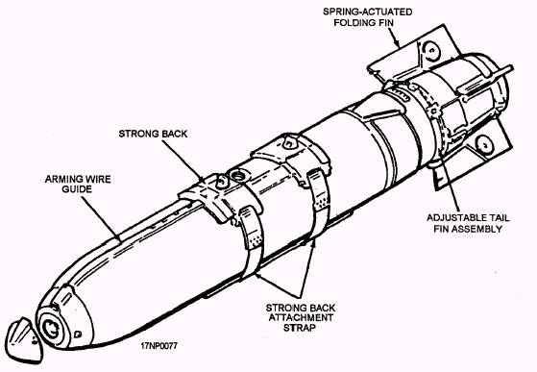

Amerykańska lotnicza bomba chemiczna MK 116 WETEYE.

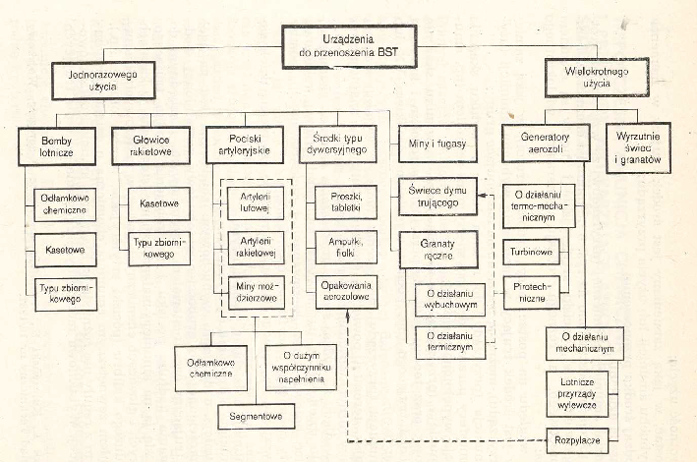

Rodzaje amunicji chemicznej.

**III. BROŃ BIOLOGICZNA**

Broń biologiczna (broń B, broń bakteriologiczna) to broń masowego rażenia, w skład której wchodzą różne drobnoustroje chorobotwórcze (wirusy, bakterie, riketsje, pierwotniaki) oraz ich toksyny wywołujące epidemie chorób wśród ludzi, zwierząt i roślin. Zastosowanie w walce drobnoustrojów chorobotwórczych może być niebezpieczne ze względu na nieprzewidywalne skutki ich użycia. Zmutowane przetrwalniki mogą stanowić bowiem zagrożenia dla środowiska i strony atakującej.

Broń biologiczna może być stosowana poprzez podrzucanie zarażonej żywności, odzieży, materiałów opatrunkowych, skażenie ujęć wody, a nawet przenoszona w listach. Niektóre jej rodzaje mogą swobodnie przemieszczać się w powietrzu, co skutkuje łatwością jej rozprzestrzeniania. Drobnoustroje chorobotwórcze mogą być rozprzestrzeniane za pośrednictwem ich naturalnych nosicieli, jak insekty (pchły, pluskwy i wszy) oraz gryzonie (szczury i myszy). Broń biologiczną można stosować przy użyciu środków napadu powietrznego (samoloty, śmigłowce, rakiety), a także zwykłych samolotów rolniczych. Broń biologiczną mogą stanowić również toksyny produkowane przez organizmy żywe w odpowiednich stężeniach.

Podział broni biologicznej ze względu na czynniki:

* bakterie (wąglik, dżuma, tularemia, bruceloza, żółta febra) – najmniejsze żywe organizmy mogące samodzielnie się rozmnażać, mają różne kształty i rozmiary, produkują własne toksyny; część z nich – jak wąglik – może tworzyć formy przetrwalnikowe (spory);
* wirusy (ospa, gorączki krwotoczne – Ebola, Marburg, Congo)- mniejsze niż bakterie, nie mogą rozmnażać się samodzielnie, ponieważ potrzebują do tego nosiciela;
* toksyny (jad kiełbasiany, rycyna) – toksyczne substancje wytwarzane przez zwierzęta, rośliny (np. grzyby) lub bakterie, porażenie następuje najczęściej poprzez wdychanie, drogą pokarmową, lub oddziaływanie przez skórę.

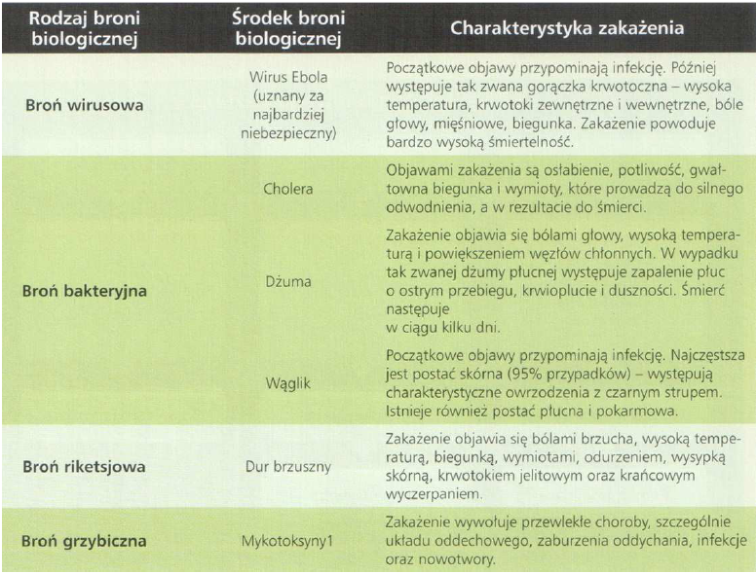

Rodzaje broni biologicznej.

Środki rażenia broni biologicznej mogą być przenoszone i rozprzestrzeniane przez  
pociski artyleryjskie i rakietowe, zrzucane z samolotu np. w postaci bomb (lub specjalnych pojemników) z zakażonymi organizmami lub cieczami oraz rozpylane za pomocą przyrządów rozpylających. Broń biologiczna (BB) obejmuje organizmy żywe oraz toksyny przez nie produkowane lub otrzymywane sztucznie, które mogą doprowadzić do śmierci lub porażeń ludzi, zwierząt lub upraw rolniczych.

**Postępowanie ludności w rejonach porażenia:**

Rejon rażenia bronią jądrową. Zasady zachowania w terenie skażonym.:

* możliwie jak najkrócej pozostań w rejonie zagrożenia,
* nie dotykaj żadnych przedmiotów, nie opieraj się o drzewa i ściany budynków,  
   omijaj kałuże,
* nie pij skażonej wody i nie spożywaj skażonej żywności,
* nie brudź nieosłoniętych części ciała.

Rejon rażenia bronią chemiczną. Zasady zachowania:

Po ogłoszeniu alarmu o skażeniach bojowymi środkami trującymi należy udać się do budynków ochronnych. W budynkach nieprzystosowanych do ochrony trzeba założyć maski przeciwgazowe lub zastosować zastępcze środki ochrony dróg oddechowych. Jeśli przebywa się na zewnątrz lub musi opuścić pomieszczenie, wówczas należy założyć odzież ochronną. W miarę możliwości trzeba jak najszybciej oddalić się z terenu objętego skażeniem i udać   
w miejsce wskazane przez odpowiednie służby, gdzie zostaną przeprowadzone zabiegi sanitarne.

Rejon rażenia bronią biologiczną. Zasady zachowania.

Po stwierdzeniu skażenia bakteriologicznego wydziela się strefę skażenia oraz izoluje osoby, które muszą być poddane kwarantannie. Należy się wówczas podporządkować wszelkim zarządzeniom wydanym przez lokalne władze i przede wszystkim przestrzegać bezwzględnego zakazu przebywania w rejonie skażenia. Ważna jest wtedy szczególna dbałość o higienę